第四部分 电磁感应
专题4.5 电磁感应中的图象选择题（基础篇）
1．（2019广东省广州市下学期一模）如图甲所示，梯形硬导线框abcd固定在磁场中，磁场方向与线框平面垂直，图乙表示该磁场的磁感应强度B随时间t变化的关系，t=0时刻磁场方向垂直纸面向里。在0～5t₀时间内，设垂直ab边向上为安培力的正方向，线框ab边受到该磁场对它的安培力F随时间t变化的关系图为
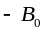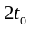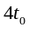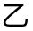
2．(2017·南昌模拟)如图甲所示，在水平面上固定有平行长直金属导轨ab、cd，bd端接有电阻R。导体棒ef垂直轨道放置在光滑导轨上，导轨电阻不计。导轨右端区域存在垂直导轨面的匀强磁场，且磁感应强度B随时间t的变化规律如图乙所示。在t＝0时刻，导体棒以速度v₀从导轨的左端开始向右运动，经过时间2t₀开始进入磁场区域，取磁场方向垂直纸面向里为磁感应强度B的正方向，回路中顺时针方向为电流正方向，则回路中的电流随时间t的变化规律图像可能是( )
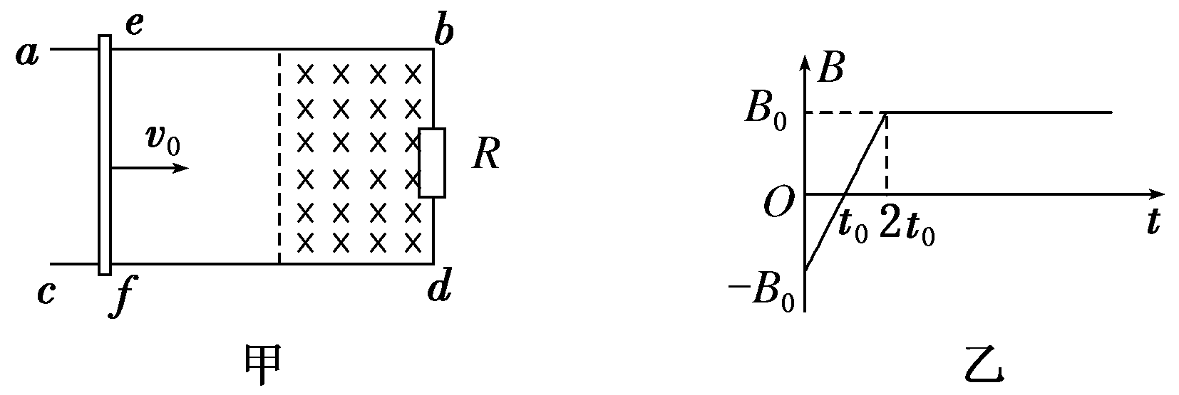
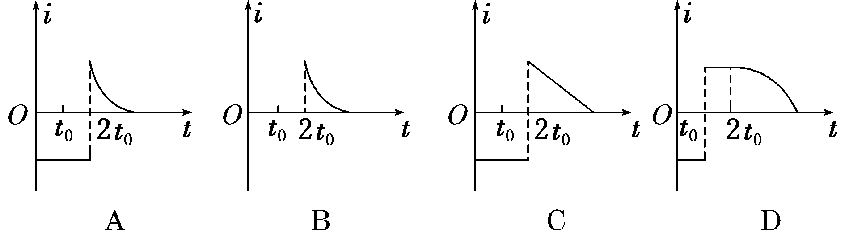
3.如图所示，在光滑水平面上，有一个粗细均匀的单匝正方形闭合导线框abcd。t＝0时刻，线框在水平外力的作用下，从静止开始向右做匀加速直线运动，bc边刚进入磁场的时刻为t₁，ad边刚进入磁场的时刻为t₂，磁场区域足够大，设线框中产生的感应电流的大小为i，ad边两端电压大小为U，水平拉力大小为F，则下列表示i、U、F随运动时间t变化关系的图像正确的是( )
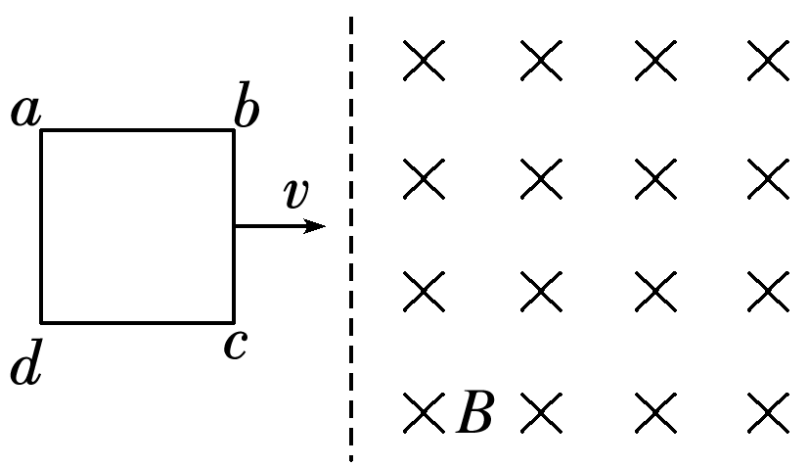
4．(2017·上饶二模)在如图所示的竖直平面内，在水平线MN的下方有足够大的匀强磁场，一个等腰三角形金属线框顶点C与MN重合，线框由静止释放，沿轴线DC方向竖直落入磁场中。忽略空气阻力，从释放到线框完全进入磁场过程中，关于线框运动的vt图像，可能正确的是( )
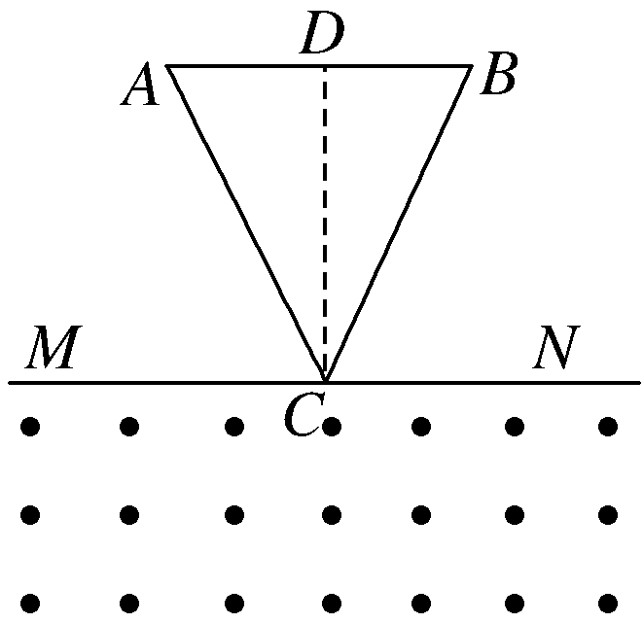
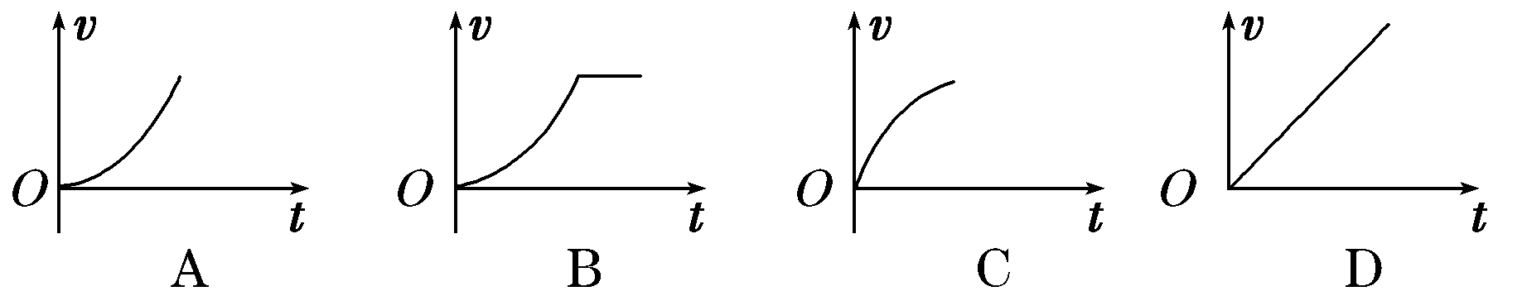
5．(多选)(2017·东北三校联考)如图所示，M、N为同一水平面内的两条平行长直导轨，左端串接电阻R，金属杆ab垂直导轨放置，金属杆和导轨的电阻不计，杆与导轨间接触良好且无摩擦，整个装置处于竖直方向的匀强磁场中。现对金属杆施加一个与其垂直的水平方向的恒力F，使金属杆从静止开始运动。在运动过程中，金属杆的速度大小为v，R上消耗的总能量为E，则下列关于v、E随时间变化的图像可能正确的是( )
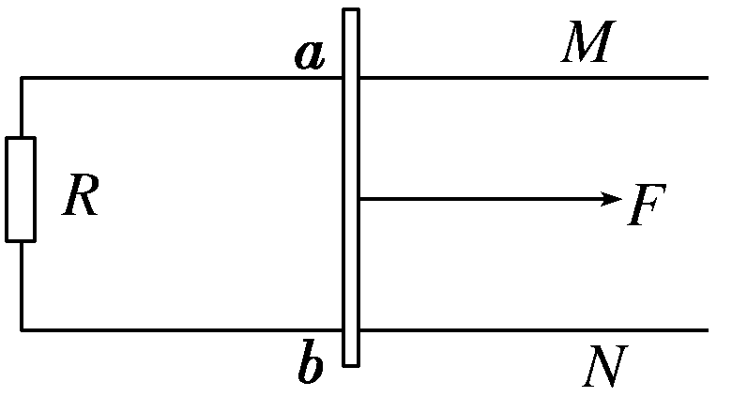
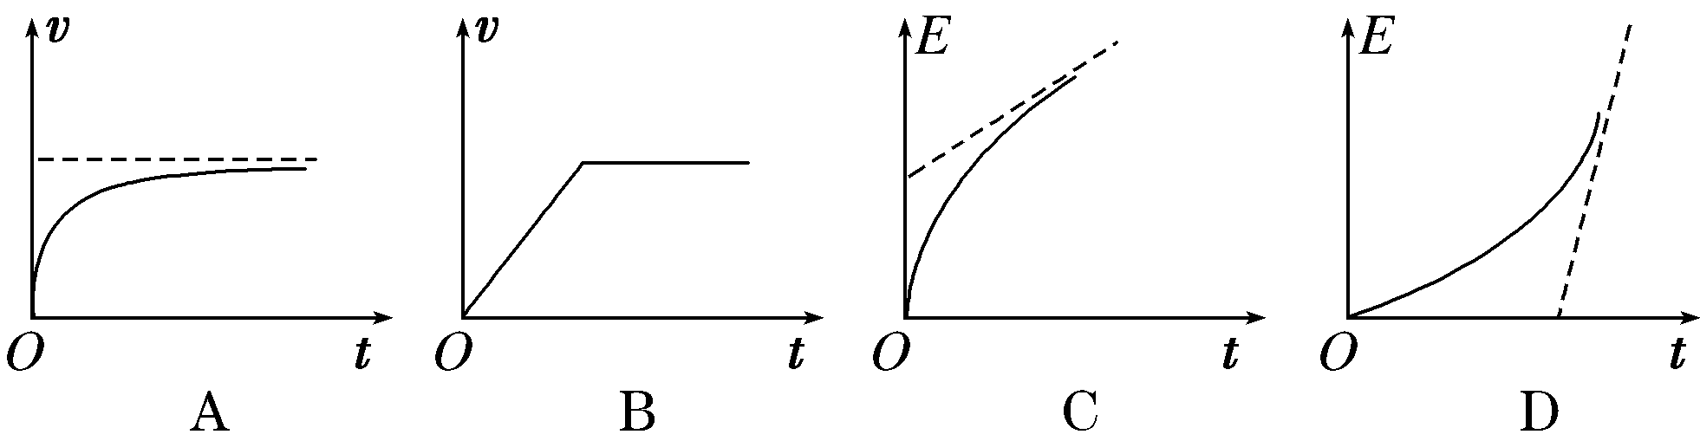
6．(多选)(2017·山东第一次大联考)如图所示，导体棒沿两平行导轨从图中位置以速度v向右匀速通过一正方形abcd磁场区域，ac垂直于导轨且平行于导体棒，ac右侧的磁感应强度是左侧的2倍且方向相反，导轨和导体棒的电阻均不计，下列关于导体棒中感应电流和所受安培力随时间变化的图像正确的是(规定电流由M经R到N为正方向，安培力向左为正方向)( )
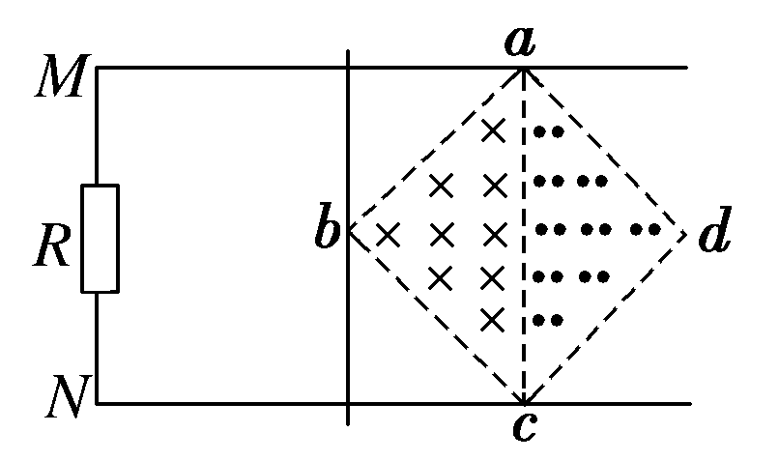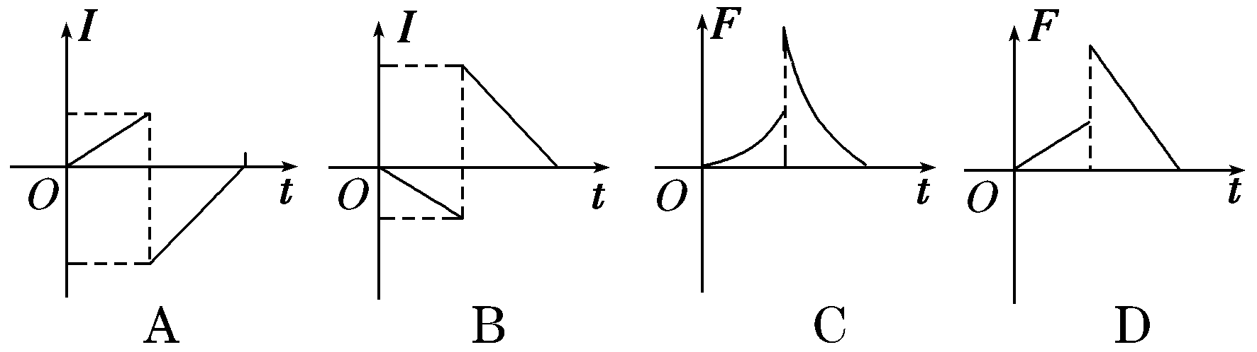
7. 如图所示，等腰三角形内分布有垂直于纸面向外的匀强磁场，它的底边在x轴上且长为2L，高为L，纸面内一边长为L的正方形导线框沿x轴正方向做匀速直线运动穿过匀强磁场区域，在t＝0时刻恰好位于如图所示的位置，以顺时针方向为导线框中电流的正方向，下面四幅图中能够正确表示导线框中的电流－位移(I－x)关系的是( )
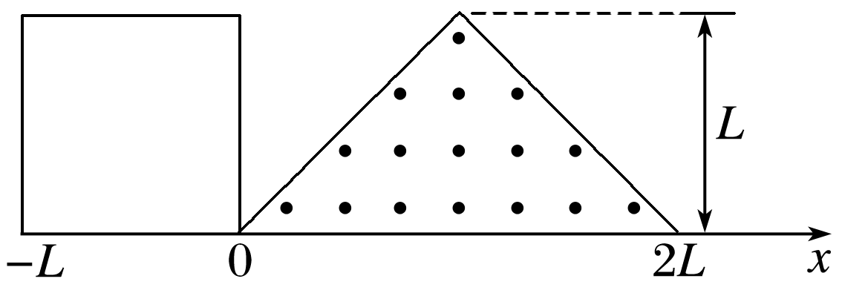
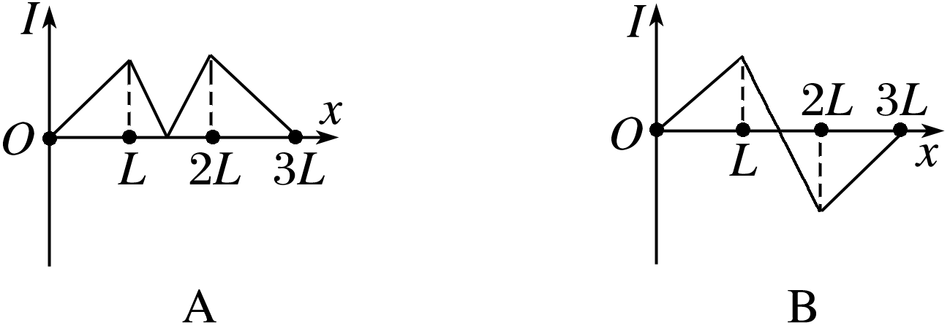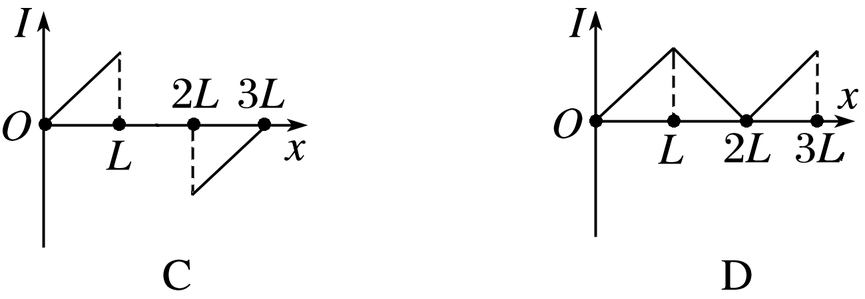
8. 如图甲，光滑平行且足够长的金属导轨ab、cd所在平面与水平面成θ角，b、c两端接有阻值为R的定值电阻。阻值为r的金属棒PQ垂直导轨放置，其他部分电阻不计。整个装置处在磁感应强度为B的匀强磁场中，磁场方向垂直导轨平面向上。从t＝0时刻开始，棒受到一个平行于导轨向上的外力F作用，由静止开始沿导轨向上运动，运动中棒始终与导轨垂直且接触良好，通过R的感应电流I随时间t变化的图象如图乙所示。下面分别给出了穿过回路PQcb的磁通量Φ、磁通量的变化率、电阻R两端的电势差U和通过棒上某横截面的电荷量q随运动时间t变化的图象，其中正确的是( )
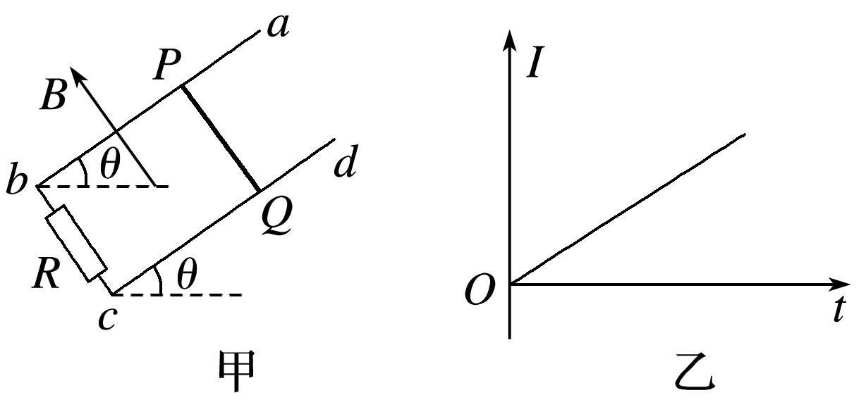
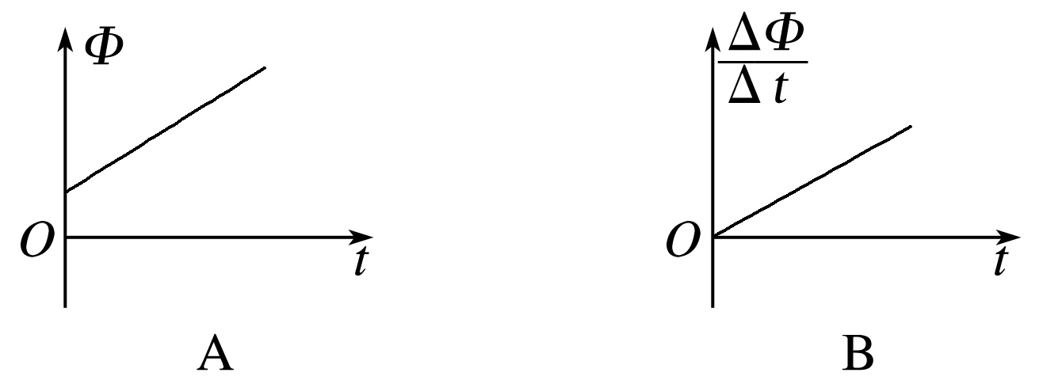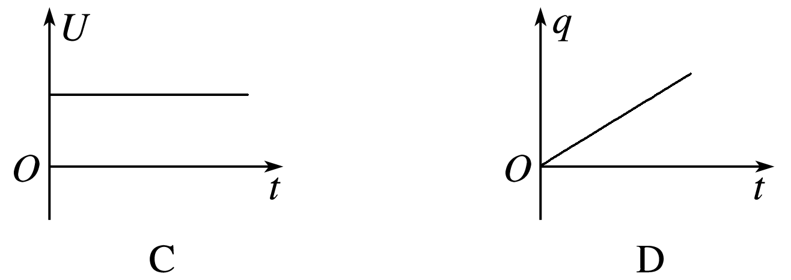
9. 如图，在光滑水平桌面上有一边长为L、电阻为R的正方形导线框；在导线框右侧有一宽度为d(d＞L)的条形匀强磁场区域，磁场的边界与导线框的一边平行，磁场方向竖直向下。导线框以某一初速度向右运动。t＝0时导线框的右边恰与磁场的左边界重合，随后导线框进入并通过磁场区域。下列v-t图像中，能正确描述上述过程的是( )
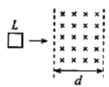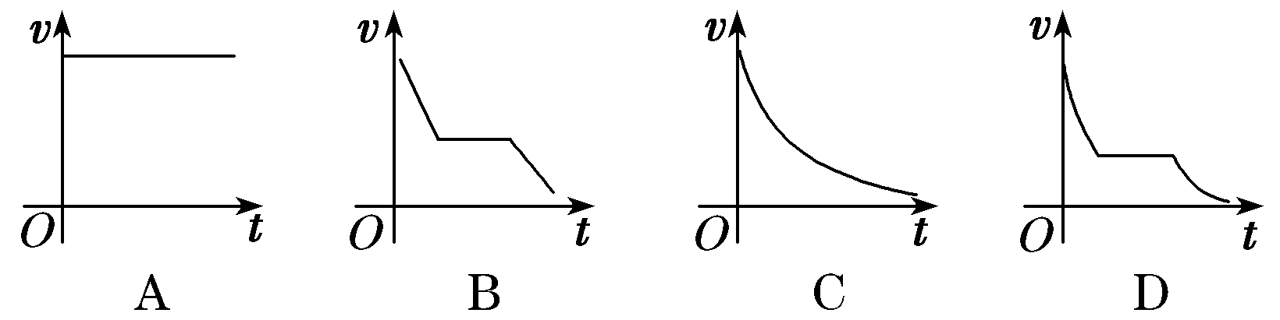
10．(2016·山师大附中模拟)(多选)如图所示，为三个有界匀强磁场，磁感应强度大小均为B，方向分别垂直纸面向外、向里和向外，磁场宽度均为L，在磁场区域的左侧边界处，有一边长为L的正方形导体线框，总电阻为R，且线框平面与磁场方向垂直，现用外力F使线框以速度v匀速穿过磁场区域，以初始位置为计时起点，规定电流沿逆时针方向时的电动势E为正，磁感线垂直纸面向里时的磁通量Φ为正值，外力F向右为正。则以下能反映线框中的磁通量Φ、感应电动势E、外力F和电功率P随时间变化规律图象的是( )
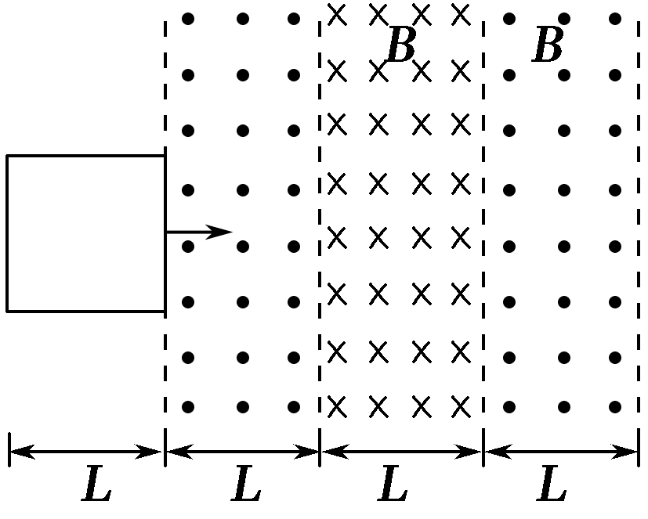
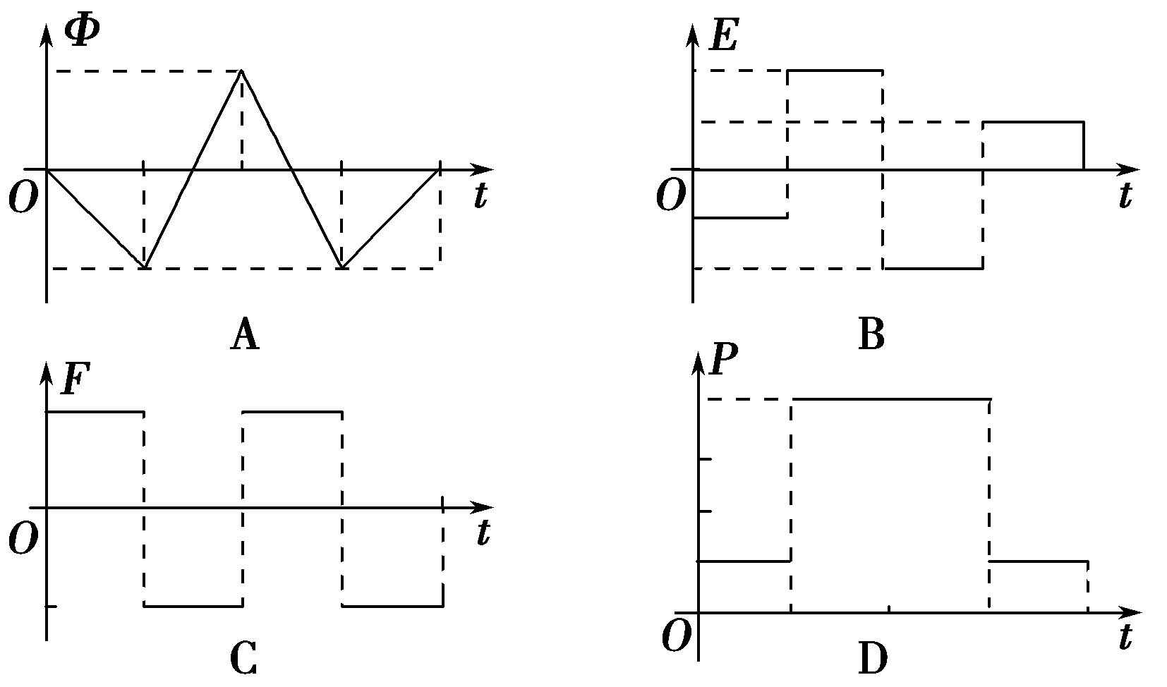
11．(2016·江西名校学术联盟调研)图甲为固定在匀强磁场中的正三角形导线框abc，磁场的方向与导线框所在平面垂直，磁感应强度B随时间t变化的规律如图乙所示。规定垂直纸面向里为磁场的正方向，abca的方向为线框中感应电流的正方向，水平向右为安培力的正方向。关于线框中的电流I与ab边所受的安培力F随时间t变化的图象(图中不考虑2 s末线框中的电流及ab边的受力情况)，下列各图正确的是( )
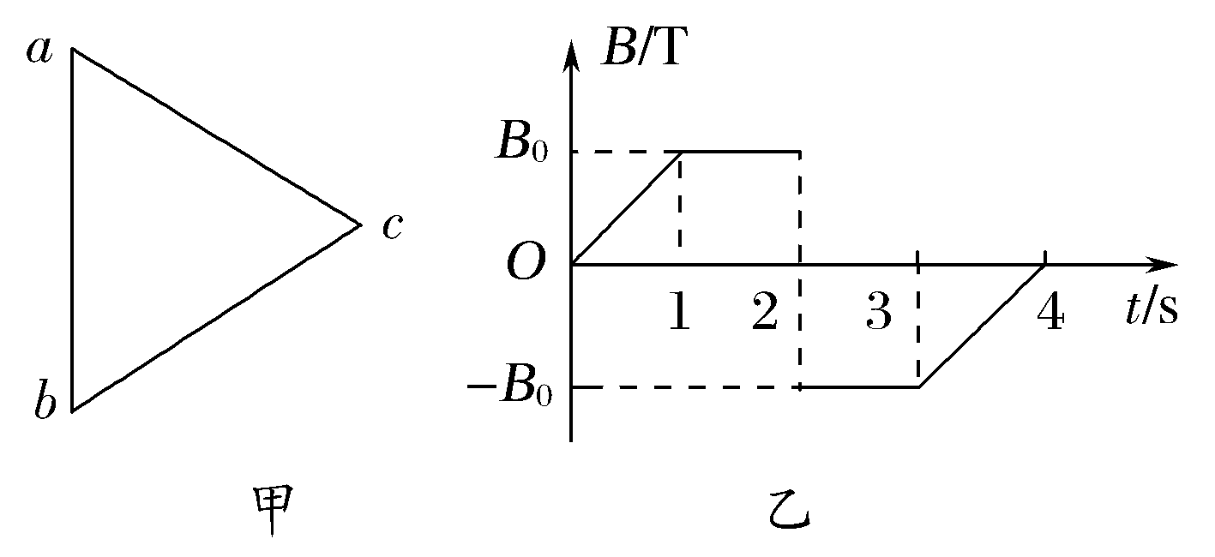
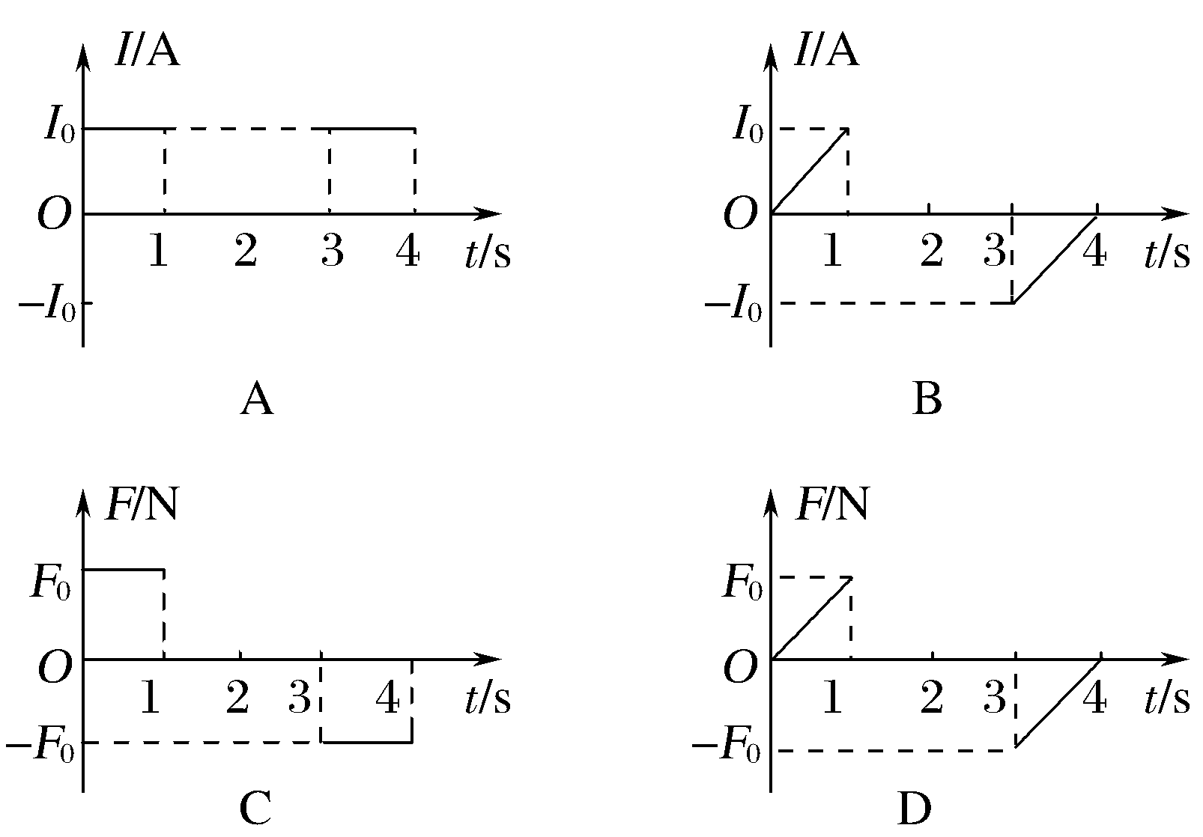
12.如图甲所示,在竖直向上的匀强磁场中,水平放置一个不变形的铜圆环,规定从上向下看时,铜环中的感应电流I沿顺时针方向为正方向.图乙表示铜环中的感应电流I随时间t变化的图象,则磁场B随时间t变化的图象可能是下图中的( )
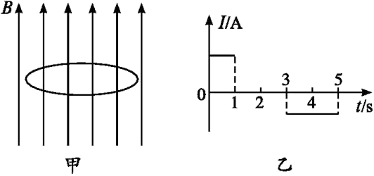
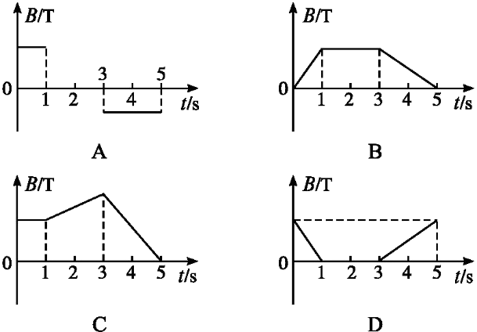
13.（山西省太原市2016届高三下学期模拟试题（一）理科综合试题）如图（a），在光滑水平桌面上有一边长为 L、电阻为R的正方形导线框，导线框右侧有两个宽度也为L的有界匀强磁场，磁感应强度大小均为B、方向分别竖直向下和坚直向上。t＝0时导线框的右边恰与磁场的左边界重合，随后导线框在外力作用下．以速度v匀速进入并通过磁场区城。规定电流 i沿逆时针方向时为正，磁感线竖直向下时磁通量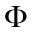为正，安培力的合力F向左为正·则以下关于、i、F和线框中的电功率P随时间变化的图象大致是图（b）中的
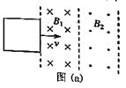
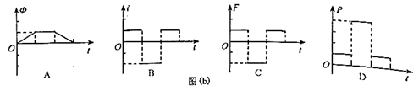
14.（辽宁省沈阳市东北育才学校2016届高三第八次模拟考试理科综合试题）如图所示，有一等腰直角三角形的区域，其斜边长为2L，高为L。在该区域内分布着如图所示的磁场，左侧磁场方向垂直纸面向外，右侧磁场方向垂直纸面向里，磁感应强度大小均为B。一边长为L、总电阻为R的正方形导线框abcd，从图示位置开始沿x轴正方向以速度v匀速穿过磁场区域。取沿顺时针的感应电流方向为正，则下列表示线框中电流i随bc边的位置坐标x变化的图象正确的是（ ）
